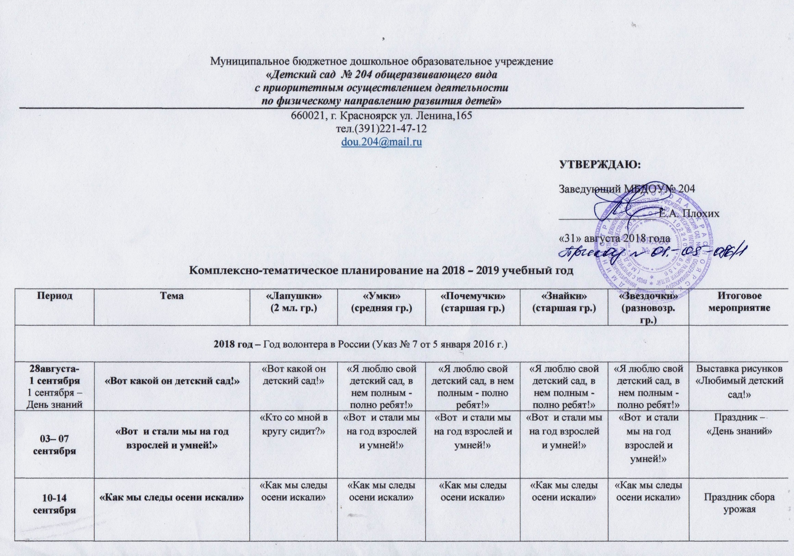
17-21 сентября  21 сентября -Международный день Мира. |  | «Модное ателье Осени»  (одежда, обувь, головные уборы) | «Оденем куклу на прогулку». |  | «Ателье»  (одежда, обувь, головные уборы) |  |  |  | «Ателье»  (одежда, обувь, головные уборы) | «Ателье»  (одежда, обувь, головные уборы) | «Ателье»  (одежда, обувь, головные уборы) | Выставка детских поделок СРИ «Ателье»
24–28 сентября  27 сентября -  День дошкольного работника  1 октября - День Пожилого человека |  | «Кто работает в детском саду?» | «Кто работает в детском саду?» |  | «Кто работает в детском саду?» |  |  |  | «Кто работает в детском саду?» | «Кто работает в детском саду?» | «Кто работает в детском саду?» | Плакат поздравление  Концерт ко  «Дню дошкольного работника»
1 – 5 октября  4 октября  Всемирный день защиты животных. |  | «Осень в царстве животных и птиц» | «Две собаки, два кота, куры, гуси – красота!» |  | «Ребятам о зверятах» |  |  |  | «Осень в царстве животных и птиц» | «Осень в царстве животных и птиц» | «Осень в царстве животных и птиц» | Викторина
08-12 октября |  | Осень в родном краю: ярмарки, выставки, народные гулянья». | Осень в родном краю: ярмарки, выставки, народные гулянья». |  |  |  |  |  |  |  |  | Ярмарка  «Ларец сказок народов Красноярского края»
16-19 октября  20 октября 2016 года - Международный день повара. |  |  | Осень в родном краю: ярмарки, выставки, народные гулянья».
22-26 октября |  | «Осторожно, дорога!»  День автомобилиста | «Шуршат по дорогам  Веселые шины,  Спешат по дорогам  Машины, машины» |  |  | «Самый главный  С давних пор  На дороге светофор?» |  |  | «Осторожно, дорога» | «Осторожно, дорога» | «Осторожно, дорога» | Продукт в сотворчестве педагогов, детей и родителей -  Центр ПДД «Дорожная грамота»
29-02 ноября |  | - «Мы живем в России» | «Мы живем в России» |  |  | «Мы живем в России» |  |  | «Мы живем в России» | «Мы живем в России» | «Мы живем в России» | КВЕСТ  Интерактивная образовательная деятельность
06-09 ноября  10 ноября года - Всемирный день науки |  | «Погруженный в науки не ведает скуки?» | - «Погруженный в науки не ведает скуки?» |  |  | - «Погруженный в науки не ведает скуки?» |  |  | - «Погруженный в науки не ведает скуки?» | - «Погруженный в науки не ведает скуки?» | - «Погруженный в науки не ведает скуки?» | СРИ  «Лаборатория»
 | Неделя психологии, приуроченная к Международному дню толерантности
12-16 ноября  13 ноября Всемирный день доброты  16 ноября – Международный день толерантности20 ноября – Всемирный день ребенка | «Мы все такие разные!»  Мы ищем таланты |  | «Моя семья» |  |  | «Мы все такие разные!» | «Мы все такие разные!» |  |  | «Мы все такие разные!» | «Мы все такие разные!» | Альбом  «Таланты семьи»
19 ноября-  23 ноября  25 ноября 2016 года - День матери в России. | «Душа семьи – мама!» |  | «Душа семьи – мама!» |  |  | «Душа семьи – мама!» | «Душа семьи – мама!» |  |  | «Душа семьи – мама!» | «Душа семьи – мама!» | Групповое мероприятие  «Минута славы»  (матери и ребенка)
26 -30 ноября | «Вежливых слов не одно и не два, помни и знай эти чудо-слова…» |  | «Вежливых слов не одно и не два, помни и знай эти чудо-слова…» |  |  | «Вежливых слов не одно и не два, помни и знай эти чудо-слова…» | «Вежливых слов не одно и не два, помни и знай эти чудо-слова…» |  |  | «Вежливых слов не одно и не два, помни и знай эти чудо-слова…» | «Вежливых слов не одно и не два, помни и знай эти чудо-слова…» | Проблемная педагогическая ситуация  Создание диафильма
03-07 декабря  7 декабря день рождения Красноярского края  4 декабря – официальный день заказов подарков Деду Морозу и день написания писем Деду Морозу. | «Зима в родном краю!»  Наступили холода, значит к нам пришла…зима!»  (природные явления) |  | «Зима в родном городе». |  |  | «Зима в родном краю!» | «Зима в родном краю!» |  |  | «Зима в родном краю!» | «Зима в родном краю!» | Жалобная книга природы  Детско-взрослое сотворчество «Макетирование»  Конкурс зимних макетов  Социальная акция «Письмо другу»  Отправка писем Деду Морозу
10 – 29 декабря  (3 недели) | «Новый год у ворот!» |  | «Новый год у ворот!» |  |  | «Новый год у ворот!» | «Новый год у ворот!» |  |  | «Новый год у ворот!» | «Новый год у ворот!» | Коллективный творческий проект «Украшаем детский сад сами»  Праздник с участием родителей
 | 2019 – Год театра
9 - 11 января  13 января – День печати | «Старинные традиции и забавы Руси» |  | «Игры и забавы, старинные традиции» | «Старинные традиции и забавы Руси» |  |  | «Старинные традиции и забавы Руси» |  |  | «Старинные традиции и забавы Руси» | «Старинные традиции и забавы Руси» | Колядки | «Чему нас учат книги?» | «Чему нас  учат книги?» |  | «Чему нас учат книги?»
14- 18 января | «День детских изобретений» |  | «День детских изобретений» | «День детских изобретений» |  |  | «День детских изобретений» |  |  | «День детских изобретений» | «День детских изобретений» | Групповой проект по теме заданной детьми  Книгопечатание
21 - 25 января | Посуда, Сервировка стола  «Декоративно – прикладное искусство». |  | Посуда, Сервировка стола  «Народная игрушка». | Посуда, Сервировка стола  «Декоративно – прикладное искусство». |  |  | Посуда, Сервировка стола  «Декоративно – прикладное искусство». |  |  | Посуда, Сервировка стола  «Декоративно – прикладное искусство». | Посуда, Сервировка стола  «Декоративно – прикладное искусство». | Проблемная ситуация  Клубный час
28 января –  01  февраля | «Я житель земного шара»  Путешествие по странам и континентам |  | «Я житель земного шара»  Путешествие по странам и континентам | «Я житель земного шара»  Путешествие по странам и континентам |  |  | «Я житель земного шара»  Путешествие по странам и континентам |  |  | «Я житель земного шара»  Путешествие по странам и континентам | «Я житель земного шара»  Путешествие по странам и континентам | Альбомы народов мира  Клубный час
04 - 08 февраля  8 февраля –  День российской науки | «Опасности вокруг нас!» |  | «Опасности вокруг нас!» | «Опасности вокруг нас!» |  |  | «Опасности вокруг нас!» |  |  | «Опасности вокруг нас!» | «Опасности вокруг нас!» | Викторина  «Знать, уметь, предвидеть»  Клубный час
11 - 15 февраля  10 день зимних видов спорта  13 день радио | «Отдай спорту время, а взамен получи здоровье!»  (зимние виды спорта) подготовка с ноября по февраль) |  | « Мама, папа, я – здоровая семья». | «Отдай спорту время, а взамен получи здоровье!»  (зимние виды спорта) |  |  | «Отдай спорту время, а взамен получи здоровье!»  (зимние виды спорта) |  |  | «Отдай спорту время, а взамен получи здоровье!»  (зимние виды спорта) | «Отдай спорту время, а взамен получи здоровье!»  (зимние виды спорта) | Малая Универсиада  (открытие, дни соревнований, лыжные гонки, закрытие)
18 – 21 февраля  23 февраля -  День защитника Отечества | «Папа может, папа может, все что угодно!» |  | «Папа может, папа может, все что угодно!» | «Папа может, папа может, все что угодно!» |  |  | «На страже стоит воин и народ спокоен!» |  |  | «На страже стоит воин и народ спокоен!» | «Хочу защитником я быть - пойду я в армию служить!» | Спортивный праздник  Игра «Зарница» с папами  (средний, старший возраст)
25 февраля –  01 марта | «Наступает утро года – начинается Весна! |  | «Наступает утро года – начинается Весна!» | «Наступает утро года – начинается Весна!» |  |  | «Наступает утро года – начинается Весна!» |  |  | «Наступает утро года – начинается Весна!» | «Наступает утро года – начинается Весна!» | Клубный час «Весенний подарок маме»
04 - 06 марта  8 марта – Международный женский день | «Вот какая мама, золотая прямо!» |  | «Вот какая мама, золотая прямо!» | «Вот какая мама, золотая прямо!» |  |  | «Вот какая мама, золотая прямо!» |  |  | «Вот какая мама, золотая прямо!» | «Вот какая мама, золотая прямо!» | Интерактивный праздник
11 - 15 марта  17 марта – Герасим грачевник,  22 марта – пекут жаворонков | «Динь-дон!  Чей это щебет и звон?» |  | «Динь-дон!  Чей это щебет и звон?» | «Динь-дон!  Чей это щебет и звон?» |  |  | «Динь-дон!  Чей это щебет и звон?» |  |  | «Динь-дон!  Чей это щебет и звон?» | «Динь-дон!  Чей это щебет и звон?» | Коллективное коллажирование  Альбом  «Птицы края»
18-22 марта  22 марта – День Воды  а.  21 день экскурсовода | «Кто живет под водой?» |  | «Рыбки плавают в пруду» | «Кто живет под водой?» |  |  | «Кто живет под водой?» |  |  | «Кто живет под водой?» | «Кто живет под водой?» | Дидактические игры своими руками – лэпбук  (детский продукт)
25-29 марта  27 марта – Международный день театра | «Добро пожаловать в театр!» |  | «Добро пожаловать в театр!» | «Добро пожаловать в театр!» |  |  | «Добро пожаловать в театр!» |  |  | «Добро пожаловать в театр!» | «Добро пожаловать в театр!» | Театральные постановки с участием родителей
01 - 05 апреля  1 апреля –  Международный день птиц.  1 апреля – Международный день смех 2 апреля – Международный день детской книги | «Чему нас учат книги?» |  | «Чему нас учат книги?» | «Чему нас учат книги?» |  |  | «Чему нас учат книги?» |  |  | «Чему нас учат книги?» | «Чему нас учат книги?» | Выставка рисунков  Викторина  Клубный час
08-12 апреля  12 апреля – Всемирный день авиации и космонавтики.. | «Космонавтом быть хочу – скоро в космос полечу!»  8 день анимации |  | «Космонавтом быть хочу – скоро в космос полечу!» | «Космонавтом быть хочу – скоро в космос полечу!» |  |  | «Космонавтом быть хочу – скоро в космос полечу!» |  |  | «Космонавтом быть хочу – скоро в космос полечу!» | «Космонавтом быть хочу – скоро в космос полечу!» | СРИ «Космос»
15-19 апреля  15 апреля -  День экологических знаний  16 день цирка  22 апреля – Международный день Земли | «Удивительное превращение зернышка в булочку». |  | «Что у нас на столе?  (продукты питания) | «Удивительное превращение зернышка в булочку». |  |  | «Удивительное превращение зернышка в булочку». |  |  | «Удивительное превращение зернышка в булочку». | «Удивительное превращение зернышка в булочку». | Книгопечатание (иллюстрированные книги)
22-26 апреля | «Все работы хороши  выбирай на вкус!» |  | «Что такое хорошо, что такое плохо?» | «Все работы хороши, выбирай на вкус!». |  |  | «Все работы хороши выбирай на вкус!» |  |  | «Все работы хороши выбирай на вкус!» | «Все работы хороши выбирай на вкус!» | Клубный час совместно с родителями «Погружение в профессии»
29 апреля - 08 мая  30 апреля – День пожарной охраны  1 мая – День весны и труда  9 мая - День Победы | «Моя семья – мои корни»  Мы знаем, помним и благодарим!» |  | «Моя семья – мои корни»  Мы знаем, помним и благодарим!» | «Моя семья – мои корни»  Мы знаем, помним и благодарим!» |  |  |  | «Моя семья – мои корни»  Мы знаем, помним и благодарим!» |  | «Моя семья – мои корни»  Мы знаем, помним и благодарим!» | «Моя семья – мои корни»  Мы знаем, помним и благодарим!» | Праздник  «День Победы»
13 - 17 мая  18 мая – Международный День Музеев | «Зачем нужны музеи?» (История вещей) |  | «Много вокруг вещей интересных и разных!» | «Зачем нужны музеи?»  (История вещей) |  |  |  | «Зачем нужны музеи?»  (История вещей) |  | «Зачем нужны музеи?» (История вещей) | «Зачем нужны музеи?» (История вещей) | Клубный час по патриотическому воспитанию
20 - 24 мая  24 мая – День славянской письменности  27 мая – Всемирный день библиотек | Сфера услуг  (профессии, процесс, инструменты) |  | Сфера услуг  (профессии, процесс, инструменты) | Сфера услуг  (профессии, процесс, инструменты) |  |  |  | Сфера услуг  (профессии, процесс, инструменты) |  | Сфера услуг  (профессии, процесс, инструменты) | Сфера услуг  (профессии, процесс, инструменты) | СРИ «Прачечная», «Парикмахерская», «Изготовление ключей», «Сапожная мастерская», «Салон красоты»  Картотека новых слов
27 – 31 мая | «Кто в природе лето ждет?  (деревья, цветы, насекомые, животные , птицы) |  | «Кто в природе лето ждет?  (деревья, цветы, насекомые, животные , птицы) | «Кто в природе лето ждет?  (деревья, цветы, насекомые, животные , птицы) |  |  |  | «До свидания, детский сад!» |  | «До свидания, детский сад!» | «До свидания, детский сад!» | Праздник  До свидания, детский сад!  Здравствуй, школа!»  Праздник, посвященный дню защиты детей  «Здравствуй, лето!»

